Szabadkától Fiuméig – Barangolás Délvidéken
Coménius Angol-Magyar Kéttanítási nyelvű Iskola Székesfehérvár 7. évfolyam
1. nap
Június 2-án kedden indultunk 5 napos Délvidéki kirándulásunkra.
A határon átérve csatlakozott hozzánk Csőke Márk, az idegenvezetőnk.
Szabadkán kezdtük a programunkat. A XX. század elején a Magyar Királyság harmadik legnagyobb városának számított Szabadka. A trianoni békeszerződés az új délszláv államnak ítélte- később Jugoszlávia- Majd rövid időre 1941-44 között visszakerült Magyarországhoz, majd ismét Belgrádhoz tartozott. Demográfiai sokszínűség jellemzi, a magyarok arány ma már csak 26%.
Először Szabadka nagy szülöttjéről emlékeztünk meg. Kosztolányi szobránál, Körmöczi Bence elszavalta a „Mond akarsz-e játszani” című költeményét.
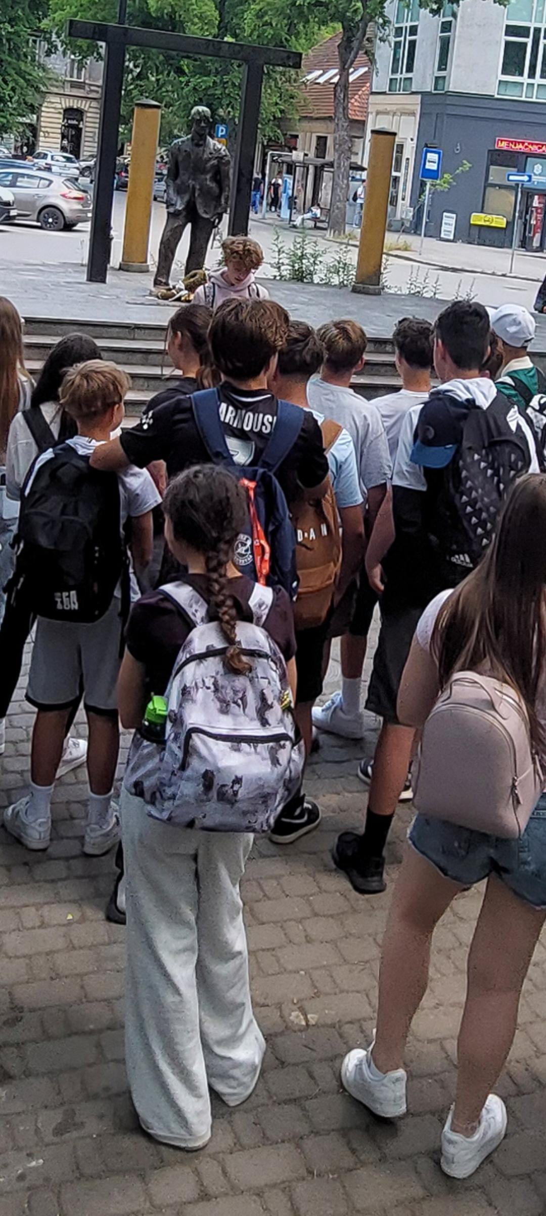
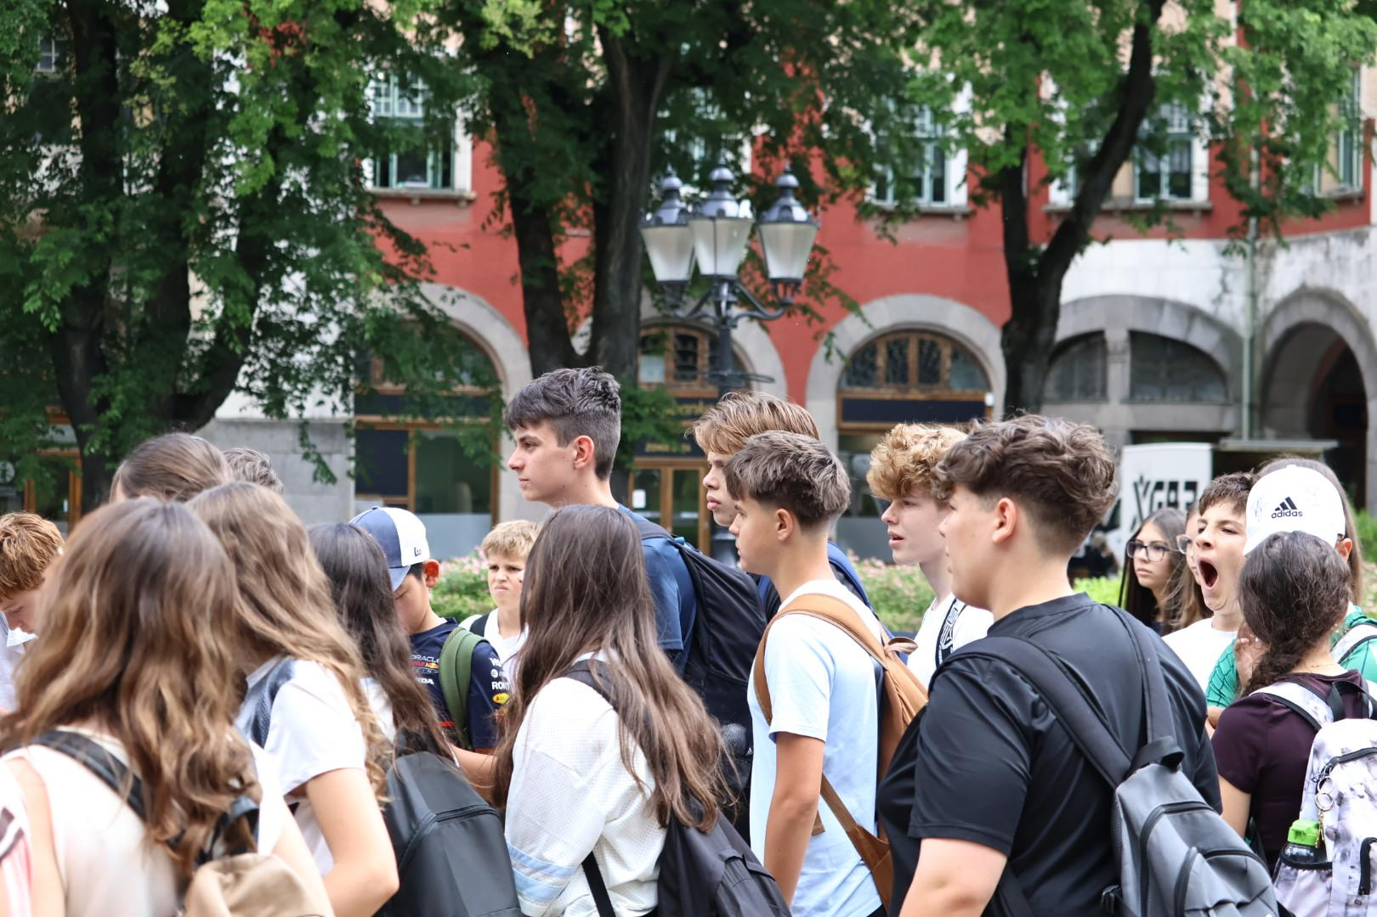
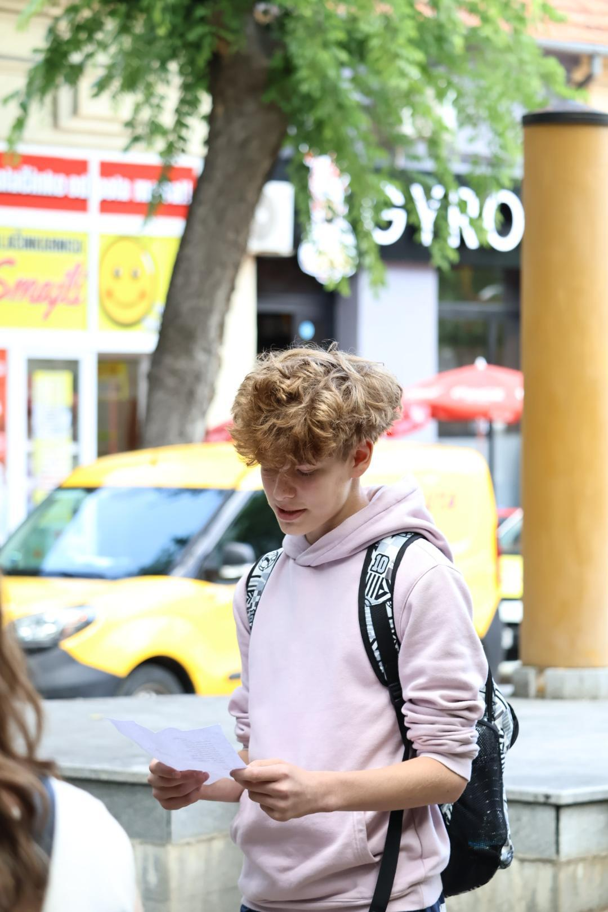

A történelmi belvárosi séta közben a Zsinagógát néztük meg. Azután, Európa második legnagyobb zsinagógáját. Lenyűgözte a gyerekeket a szépsége és a története. Majd a magyar szecessziós Városházán tettünk látogatást. A Városháza előtti parkban (trg Republike) a Kék szökőkút körül több szobor is látható,
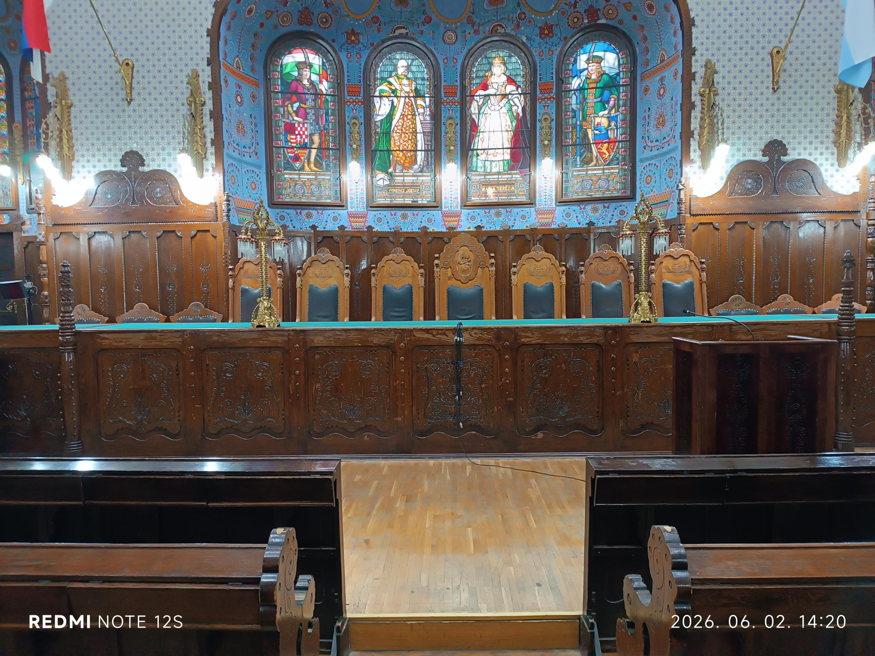
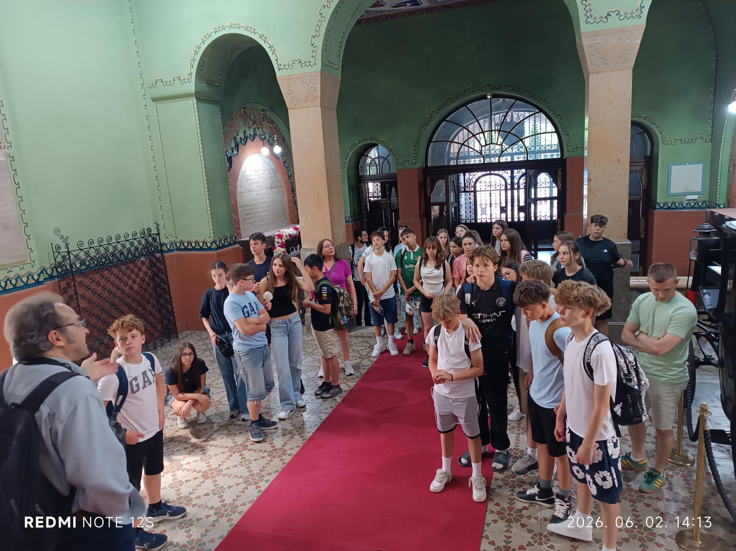
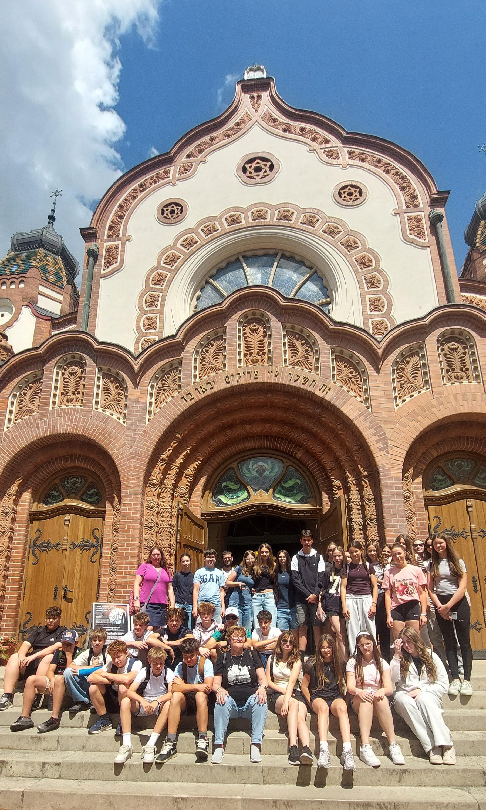

Következő állomásunk Palics volt, amit valamikor villamos vonal kötötte össze Szabadkával. Először az Állatkertbe mentünk. Itt ki-ki a saját tempójában járt körbe. Legnagyobb népszerűségnek a maci örvendett.
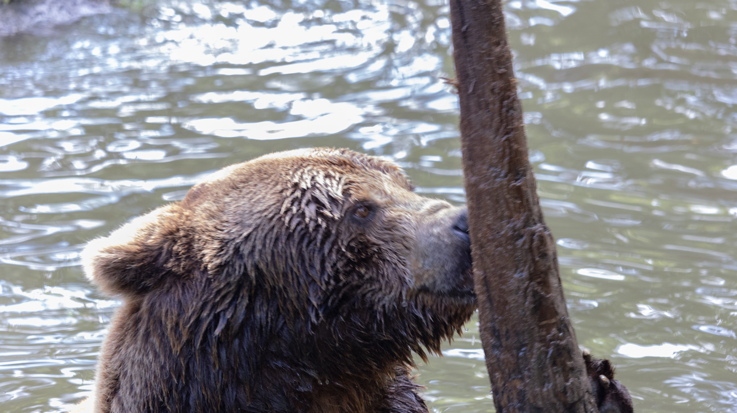
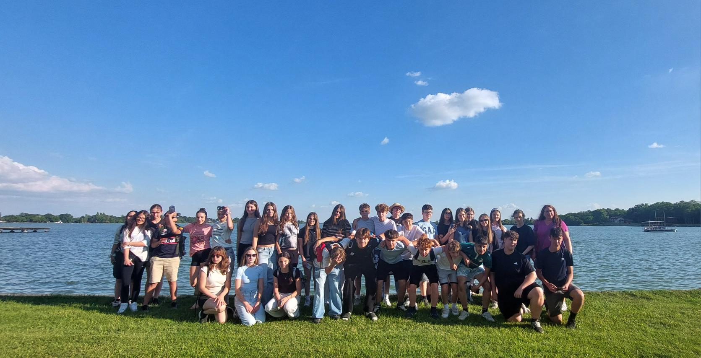



A tóparti sétány, a szecessziós fürdőépület, a svájci stílusú villák, a gyönyörű park Palics fő látnivalói A Palicsi-tó partján sétáltunk, majd elindultunk a szálláshelyünkre.
A szobák elfoglalása után finom vacsora várt ránk. de az igazi sikert a medence aratta. Vacsora után nagyot fürödtek a gyerekek, majd 11-kor takarodót fújtunk, de mint várható volt nehezen jött álom a gyerekek szemére.
Mozgalmas, izgalmas és vidám nap volt az első.
2. nap
Június 3-án, szerdán első utunk Bajmókra vezetett, ahol meglátogattuk a központban a Vuk Karadžić Általános Iskolát.
Az iskola kétnyelvű intézmény, magyar és szerb osztályok párhuzamosan működnek.
A 600 körüli tanulói létszámból magyar tagozatos tanulók száma körülbelül 128 fő, ami általában 8 évfolyamon évfolyamonként 1 kisebb osztályt jelent.
Nagyon kedvesen fogadtak bennünket, az igazgatóhelyettes asszony szólt pár szót az iskoláról, majd elindultunk, hogy megnézzük az iskolát.
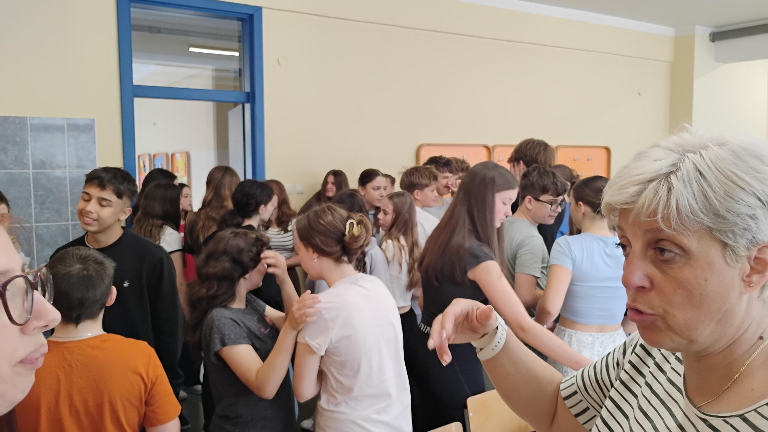
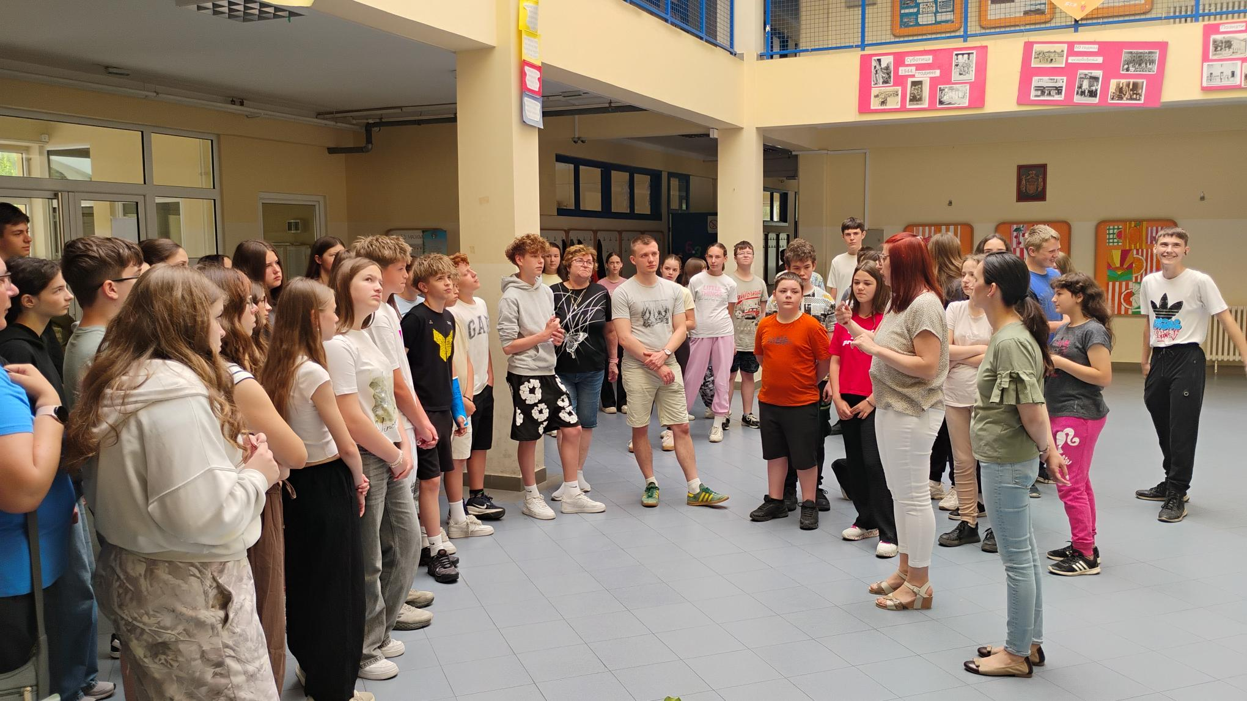

Azonban ekkor szóltak, hogy bombariadó van, el kellett mindenkinek hagynia az épületet. Náluk ez évente kétszer szokott előfordulni, legutóbb októberben volt. Így elég rövidre sikerült a látogatás, azért a gyerekek tudtak beszélgetni és érdekes volt számukra, hogy náluk is összeszedik a telefonokat reggel és tanítás után kapják vissza a tanulók. De ott erről az iskolák maguk döntenek. Náluk 3 éve ez a gyakorlat és bevált.
Így tovább mentünk Juhász Sándor pincészetébe Vörösmatra. A borvidék különösen híres a löszfalba vájt, több száz éves pincéiről. Vörösmarton található az úgynevezett „pincesor”, ott van Juhász Sándor egy borászati és helytörténeti bemutatóhely.
Szakadó esőben érkeztünk, ott kényelmesen elfogyasztottuk az úti ebédünket, majd megismerkedtünk a szőlészet, borkészítés rejtelmeivel. Megnéztük a régi eszközökből készített kiállítást és a pincébe is lemehettünk.
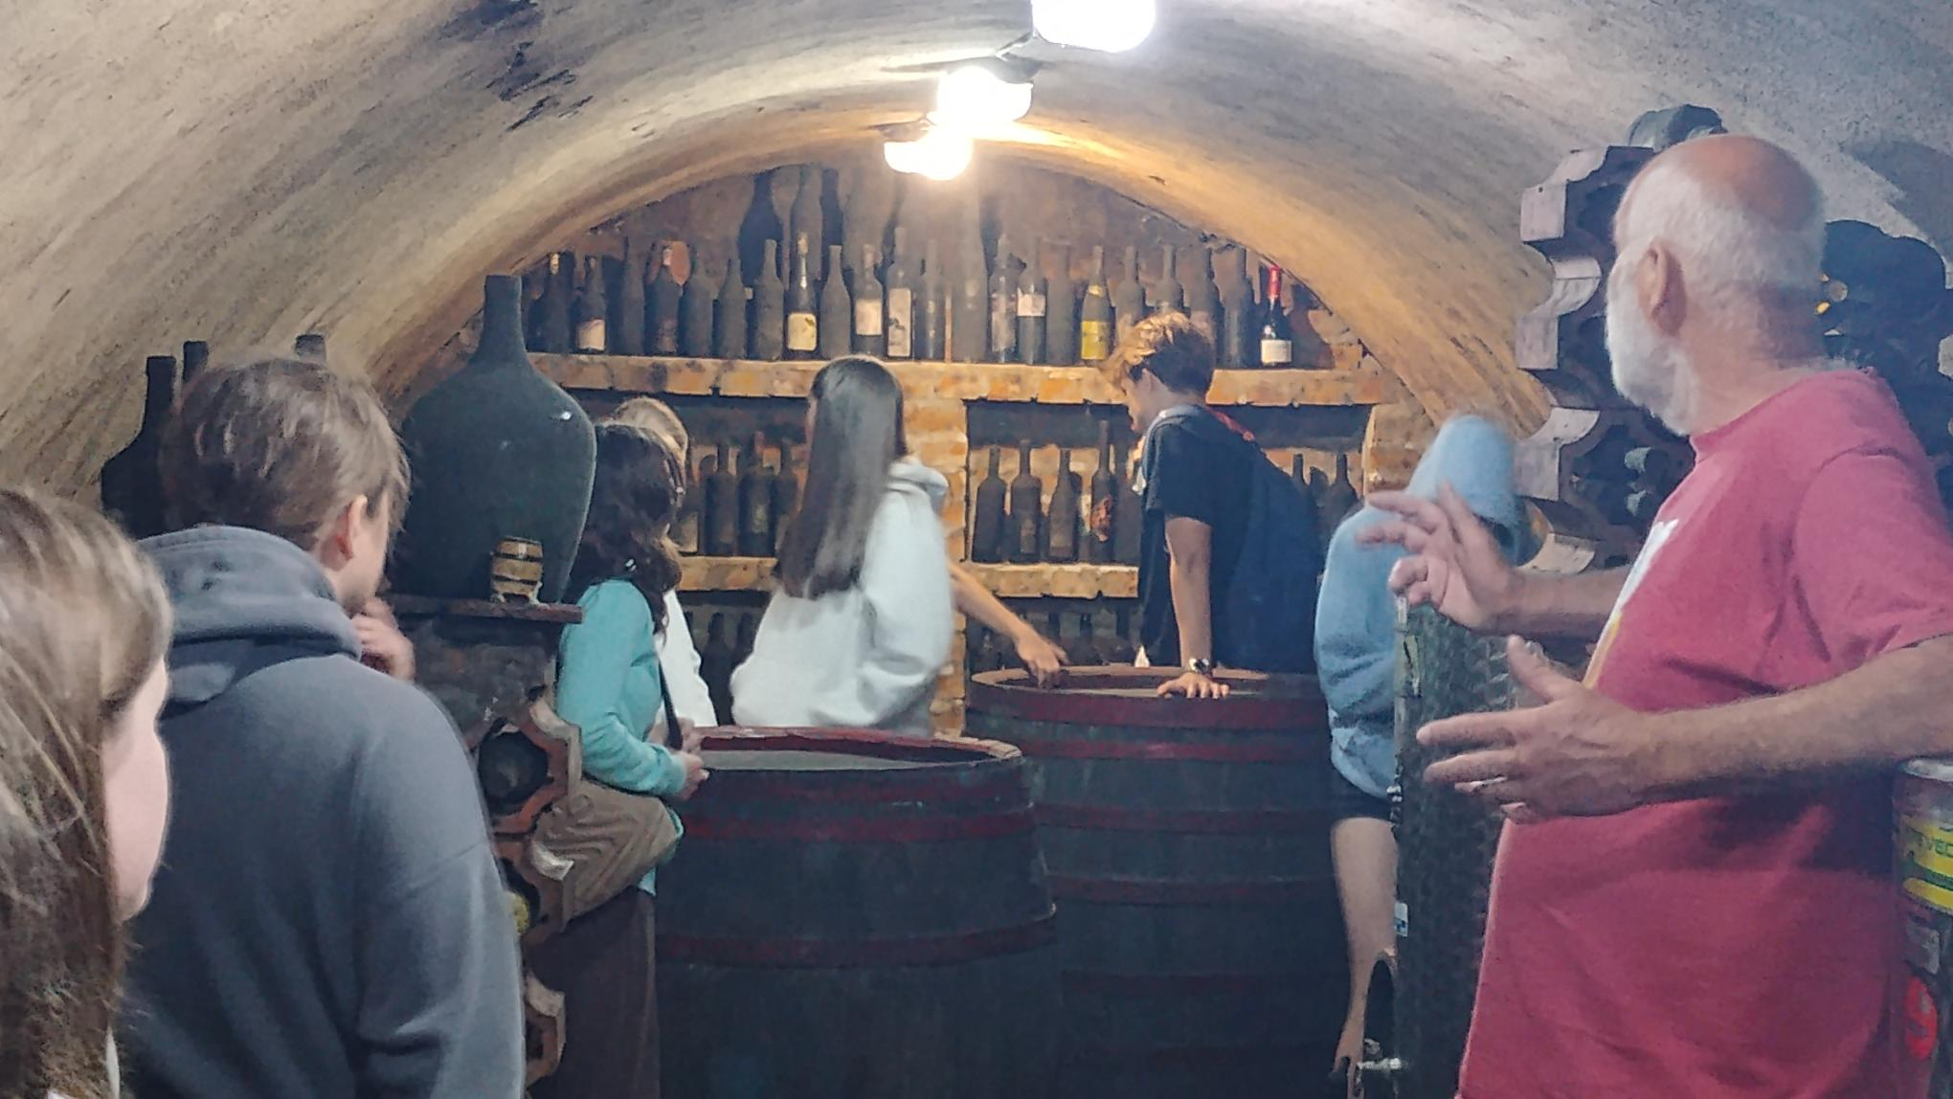
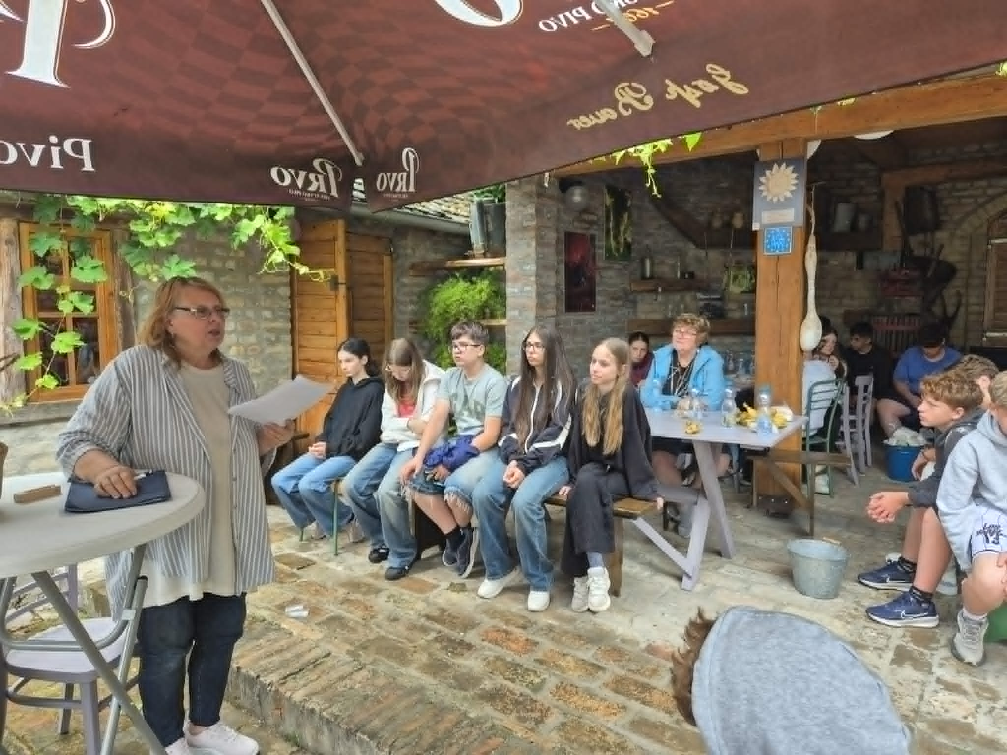

Az utunkat folytatva nem tudtuk megnézni a tervezett várdaróci tájházat, nem volt nyitva, így tovább mentünk Eszékre.
Megnéztük a várban Eszék óvárosát, felidéztük a történelmi eseményeket Márk segítségével.
Megdöbbentő és hátborzongató volt a bombatölcsérekből és puskahüvelyekből készített Krisztus feszület. Az időjárás kegyes volt hozzánk, és míg a városban sétáltunk nemesett.
De aztán eleredt az eső. így buszra szálltunk, hogy elinduljunk a második szállásunkra, a Kormorán Vendégházba.
Ott is szívélyes vendéglátás várt minket, finom vacsora. A szállás igazi paradicsom egy osztály számára. A szobák, a közösségi terek, a focipálya stb.
Időnként szemerkélő eső ellenére a gyerekek nagyon jólérezték magukat.
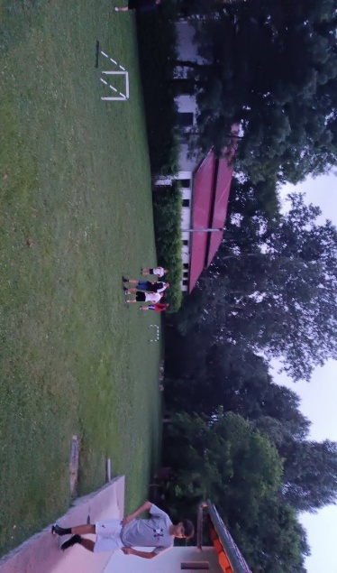
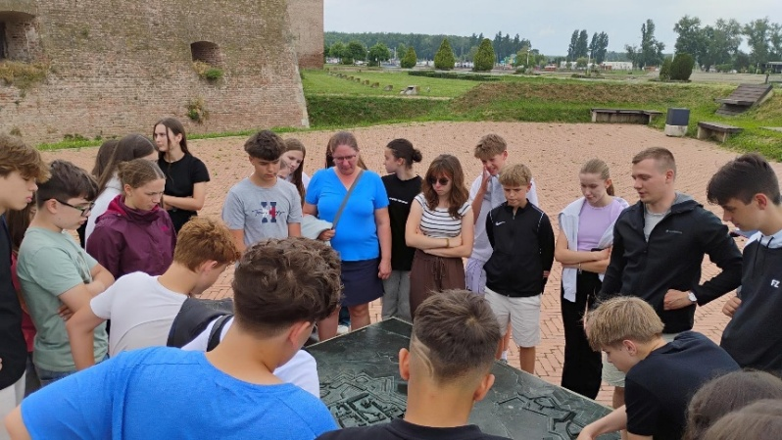

3. nap
Június 4-én csütörtökön Zágrábban folytattuk a kirándulást.
A sétánkat a MÁV egykori főépítésze, Paffl Ferenc által tervezett központi vasútállomástól kezdtük, majd Tomiszlav király lovasszobra mellett haladtunk el. Megtekinttettük a magyar honfoglalás ezredéve alkalmából átadott pavilon épületét.
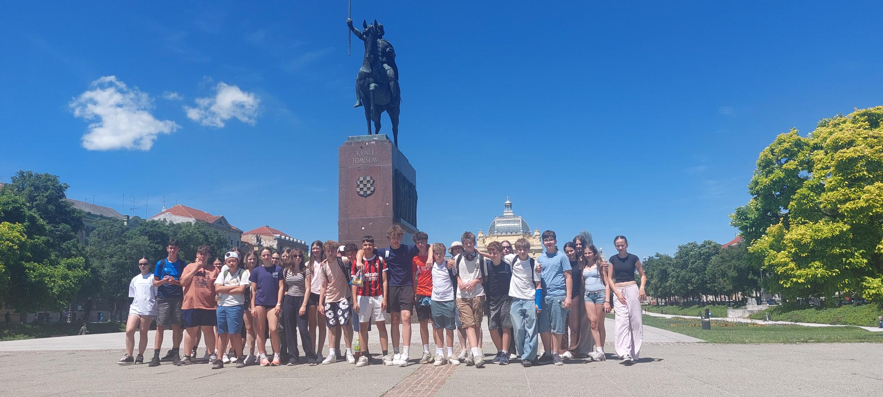

Séta a parkban, közös történelmi nagyjainak, Zrinyi Miklósnak és Jurisics Miklósnak, Kőszeg védőjének a mellszobrát láttuk. Megnéztük a hangulatos zenepavilont és meteorológiai órát. A Káptalandombon emelt székesegyháznál is jártunk, benne a Szent István kápolnával, ahol Szent László koronázási palástját is megnéztük. Itt nyugszik Erdődy Tamás, valamint az 1919-es újrateremtésük óta Frangepán Ferenc és Zrínyi Péter is.
A Káptalandombi városrészből átsétáltunk a Felsővárosba (Gradac), megnéztük a Jellasics-teret és a Jellasics lovas szobrot a főtéren, majd a dombon felsétálva az öreg kapun át a Szent Márk-térre értünk. Itt található a horvát Szábor, vagyis az országgyűlés, amely a Szent Márk templomra néz, amelyen a Horvátország és Zágráb címerét Zsolnai cserépből rakták ki. Majd a felvonók menti lépcsőkön visszatértünk a sétáló utcára és a városmagjába. Az időjárás nagyon kegyes volt hozzánk, igazán jó időnk volt.
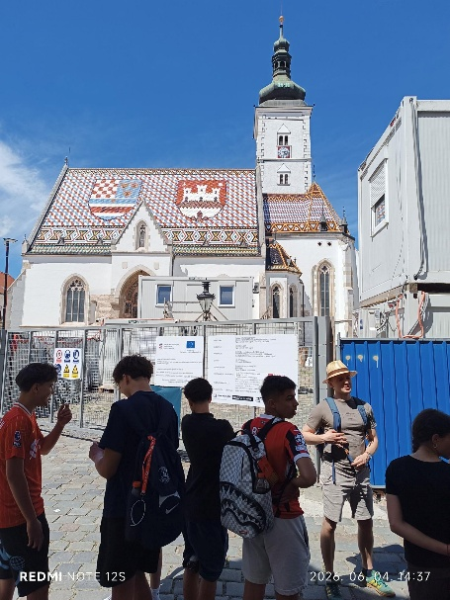
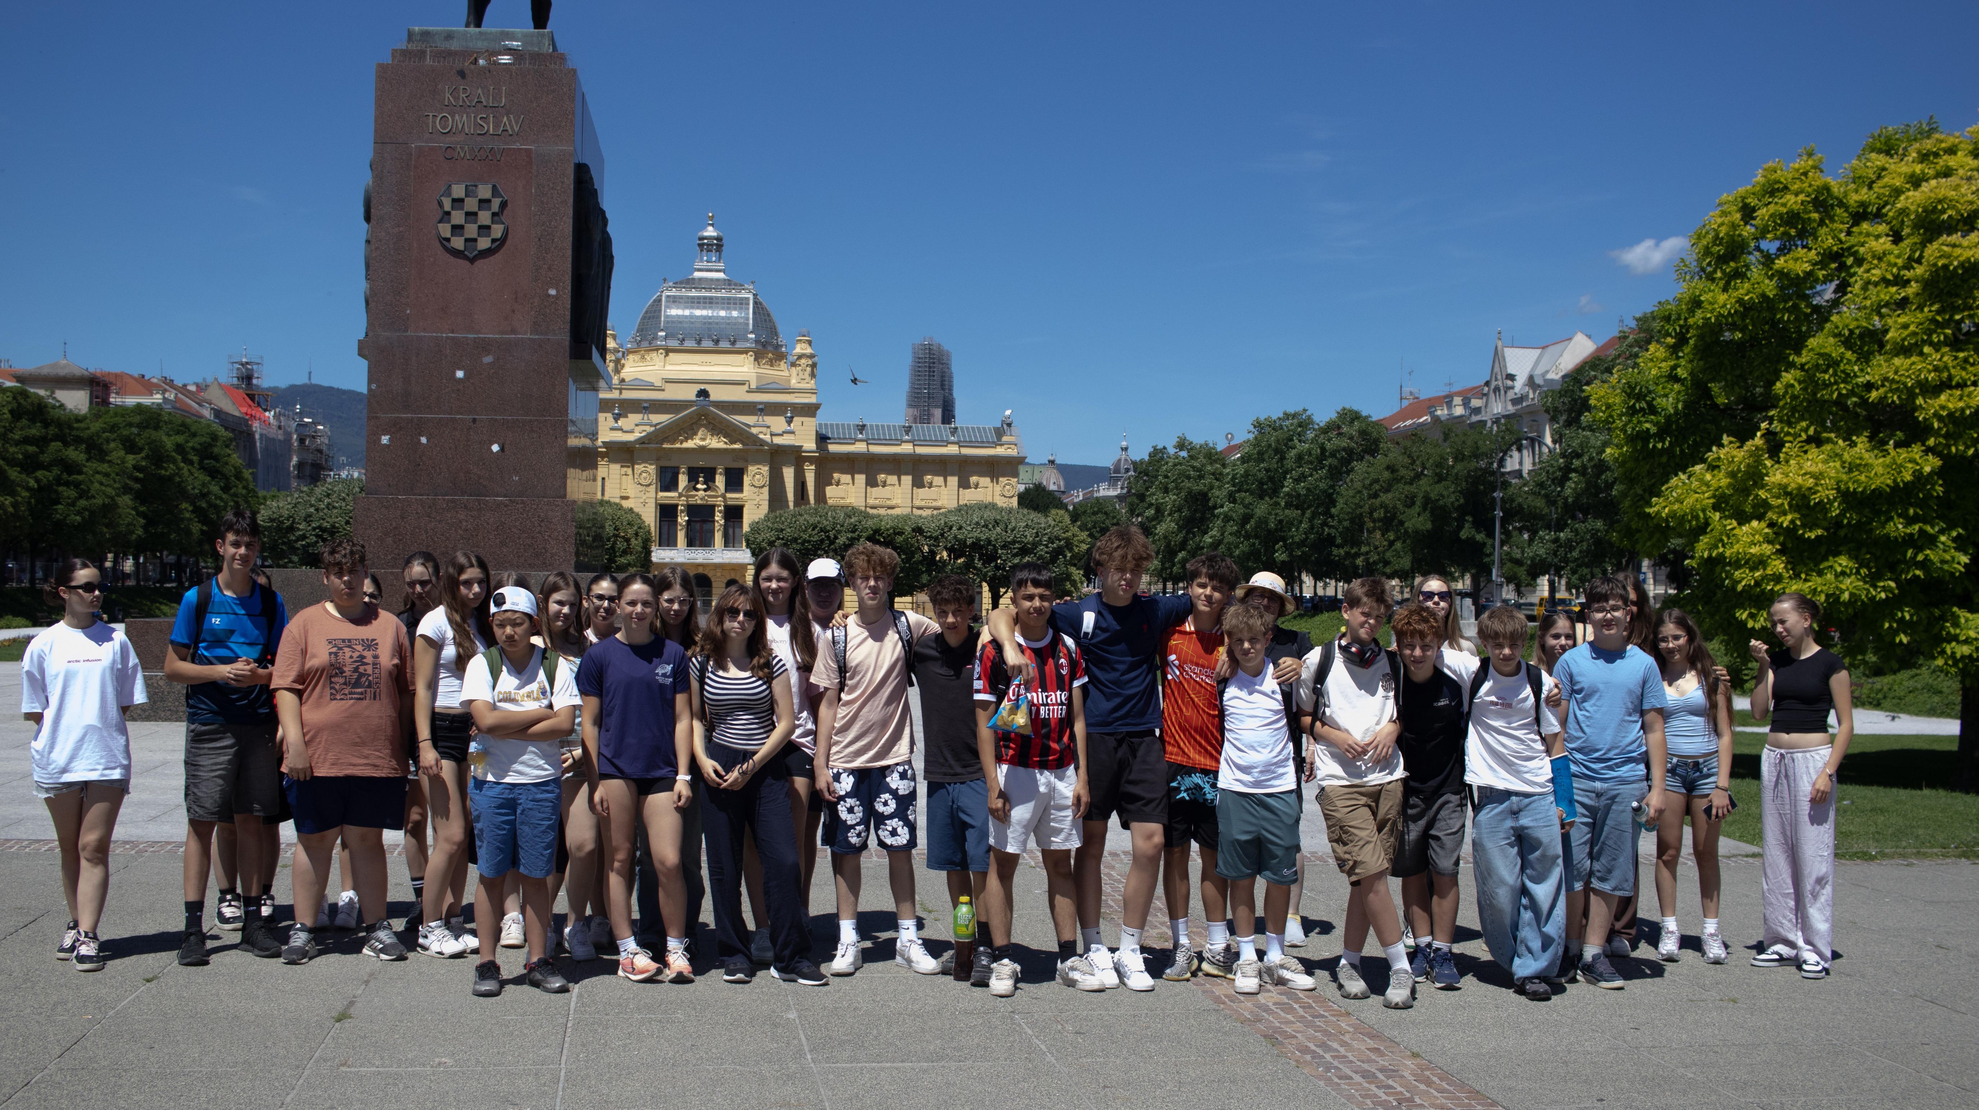
Ezután a szállásunkra mentünk Rijeka központjától 7km-re Sodicibe, a cserkészek szállójába.
4. nap
Június 5-én pénteken reggeli után rögtön indultunk, mert megint mozgalmas nap várt ránk. Az időjárás jelentés sajnos esőt jósolt, de házigazdánk megnyugtatott, hogy csak délelőtt lesz rossz idő, késő délután biztosan tudnak a gyerekek a tengerben fürdeni.
Elindultunk és először elmentünk hajózni. KRK szigeten várt bennünket egy panorámás hajó, mellyel másfél órát hajóztunk megnéztük Krk-sziget hídját, valamint az Omišalj-öbölt. Borús volt az idő, de ennek ellenére élveztük a hajózást.
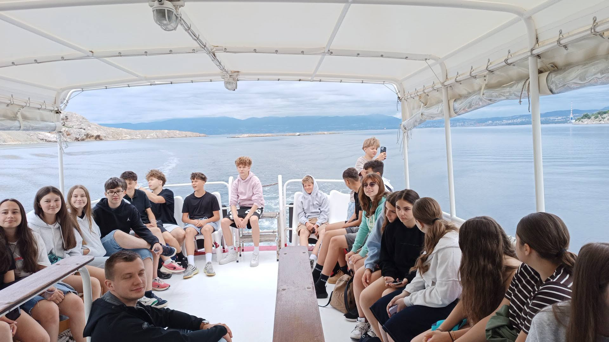
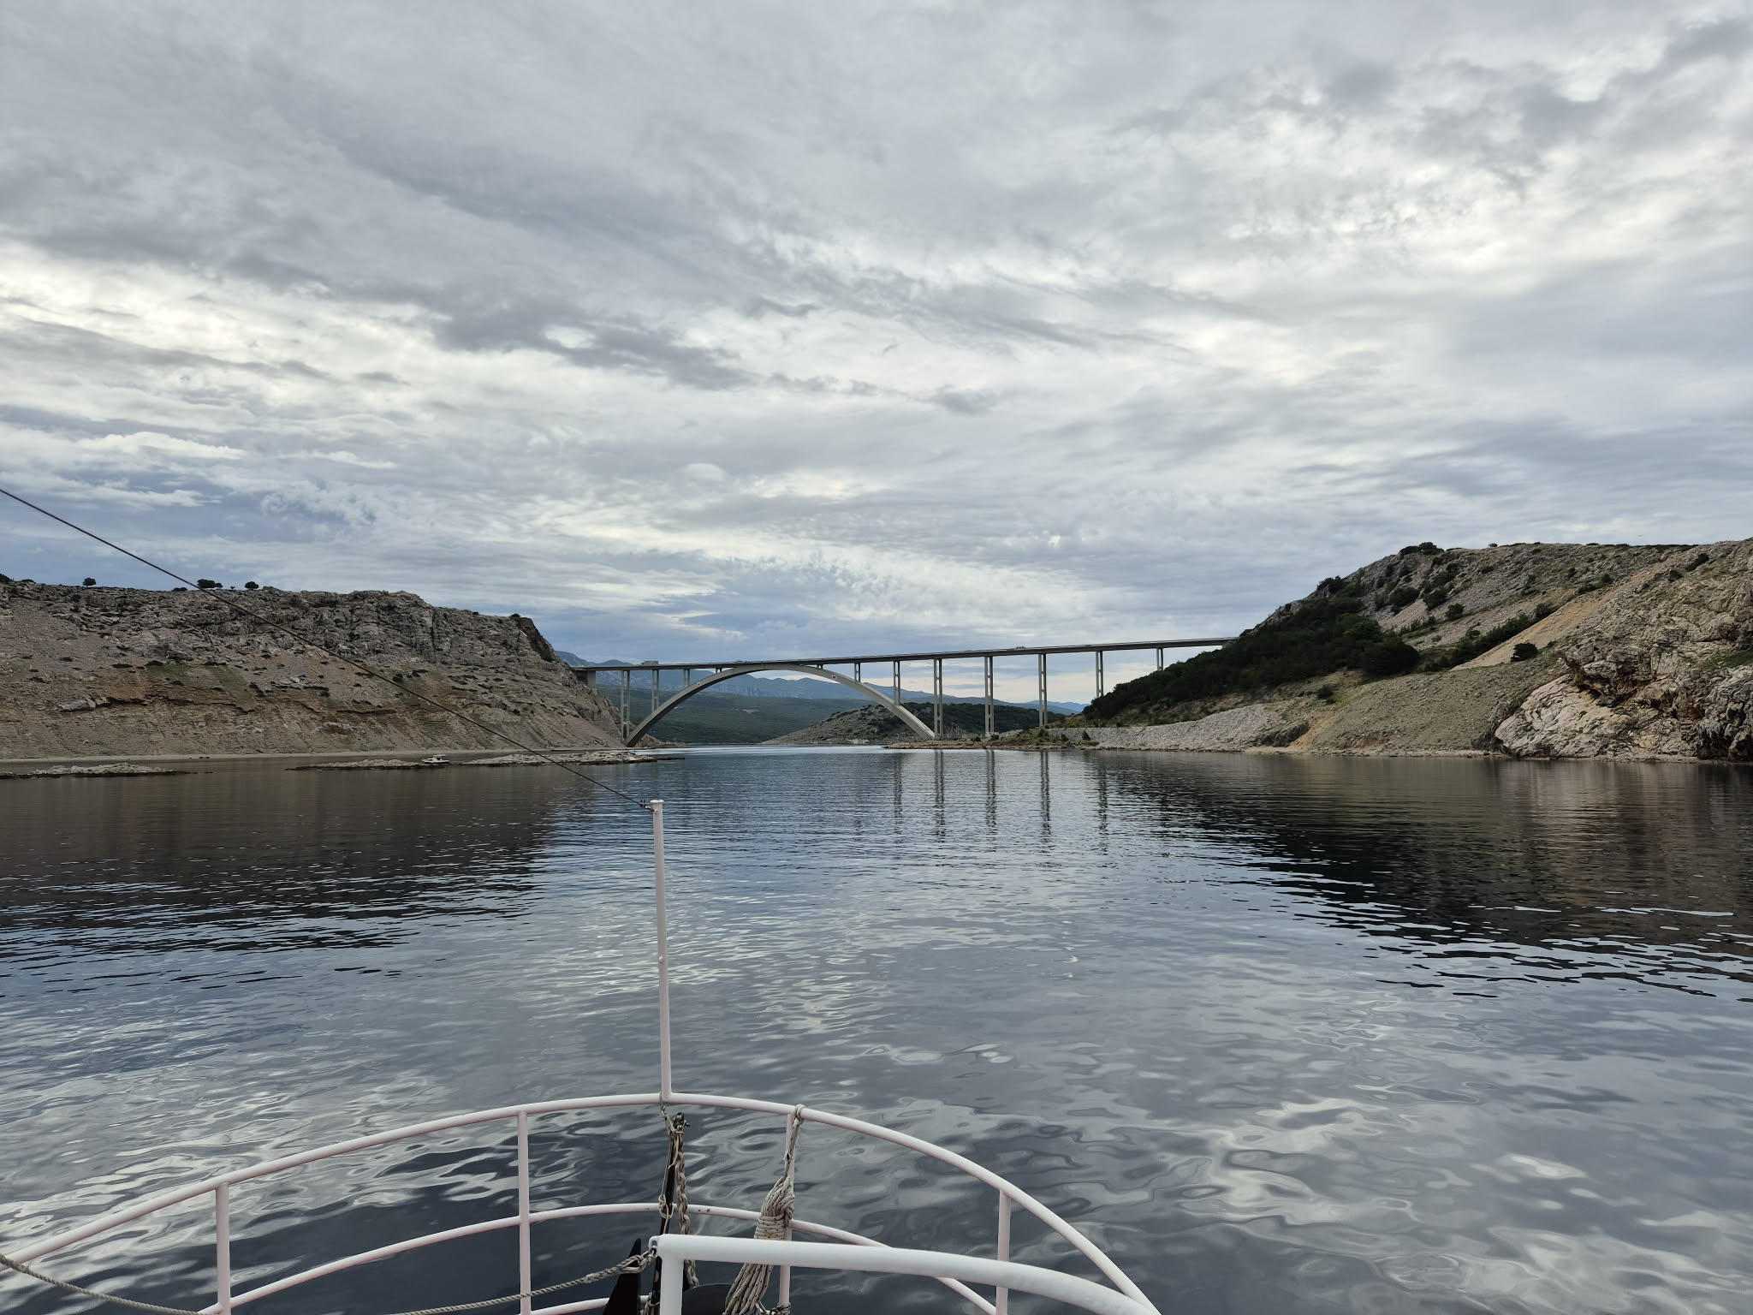

Utána Opatijába mentünk és megcsodáltuk a gyönyörű villákat. Mintha visszamentünk volna az időben, Márk elbeszélése alapján szinte megelevenedett a történelem és láttuk magunk előtt nem csak az emléktáblát, hanem magát Feszty Árpádot, Móra Ferencet, amint a teraszon ülve a tengerparton írja meg művét.
Sajnos itt esőt is kaptunk, behúzódtunk a parkban egy pavilonba és ott vártuk meg míg csitul az eső.
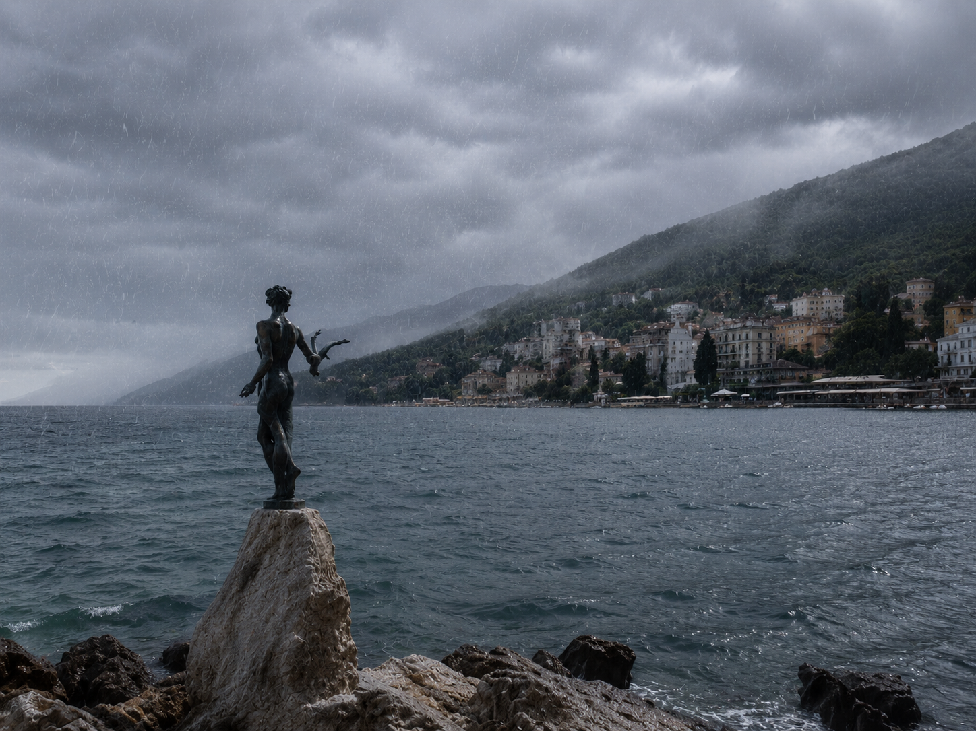

Innen mentünk Tersattó várába és gyönyörködtünk a csodás kilátásban is. Megnéztük a búcsújáró templomot is.
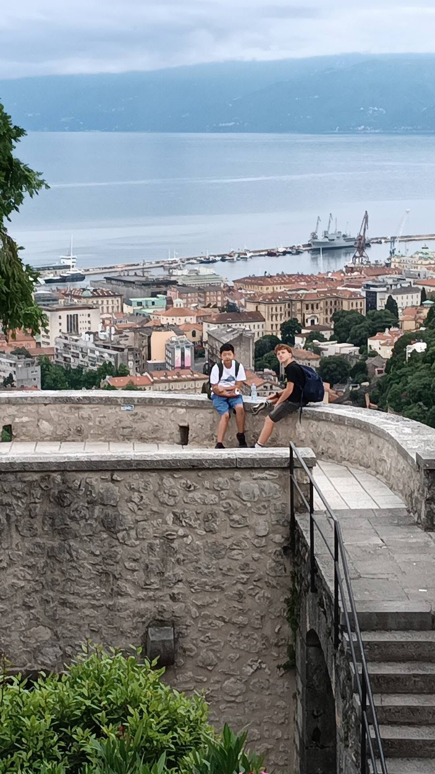
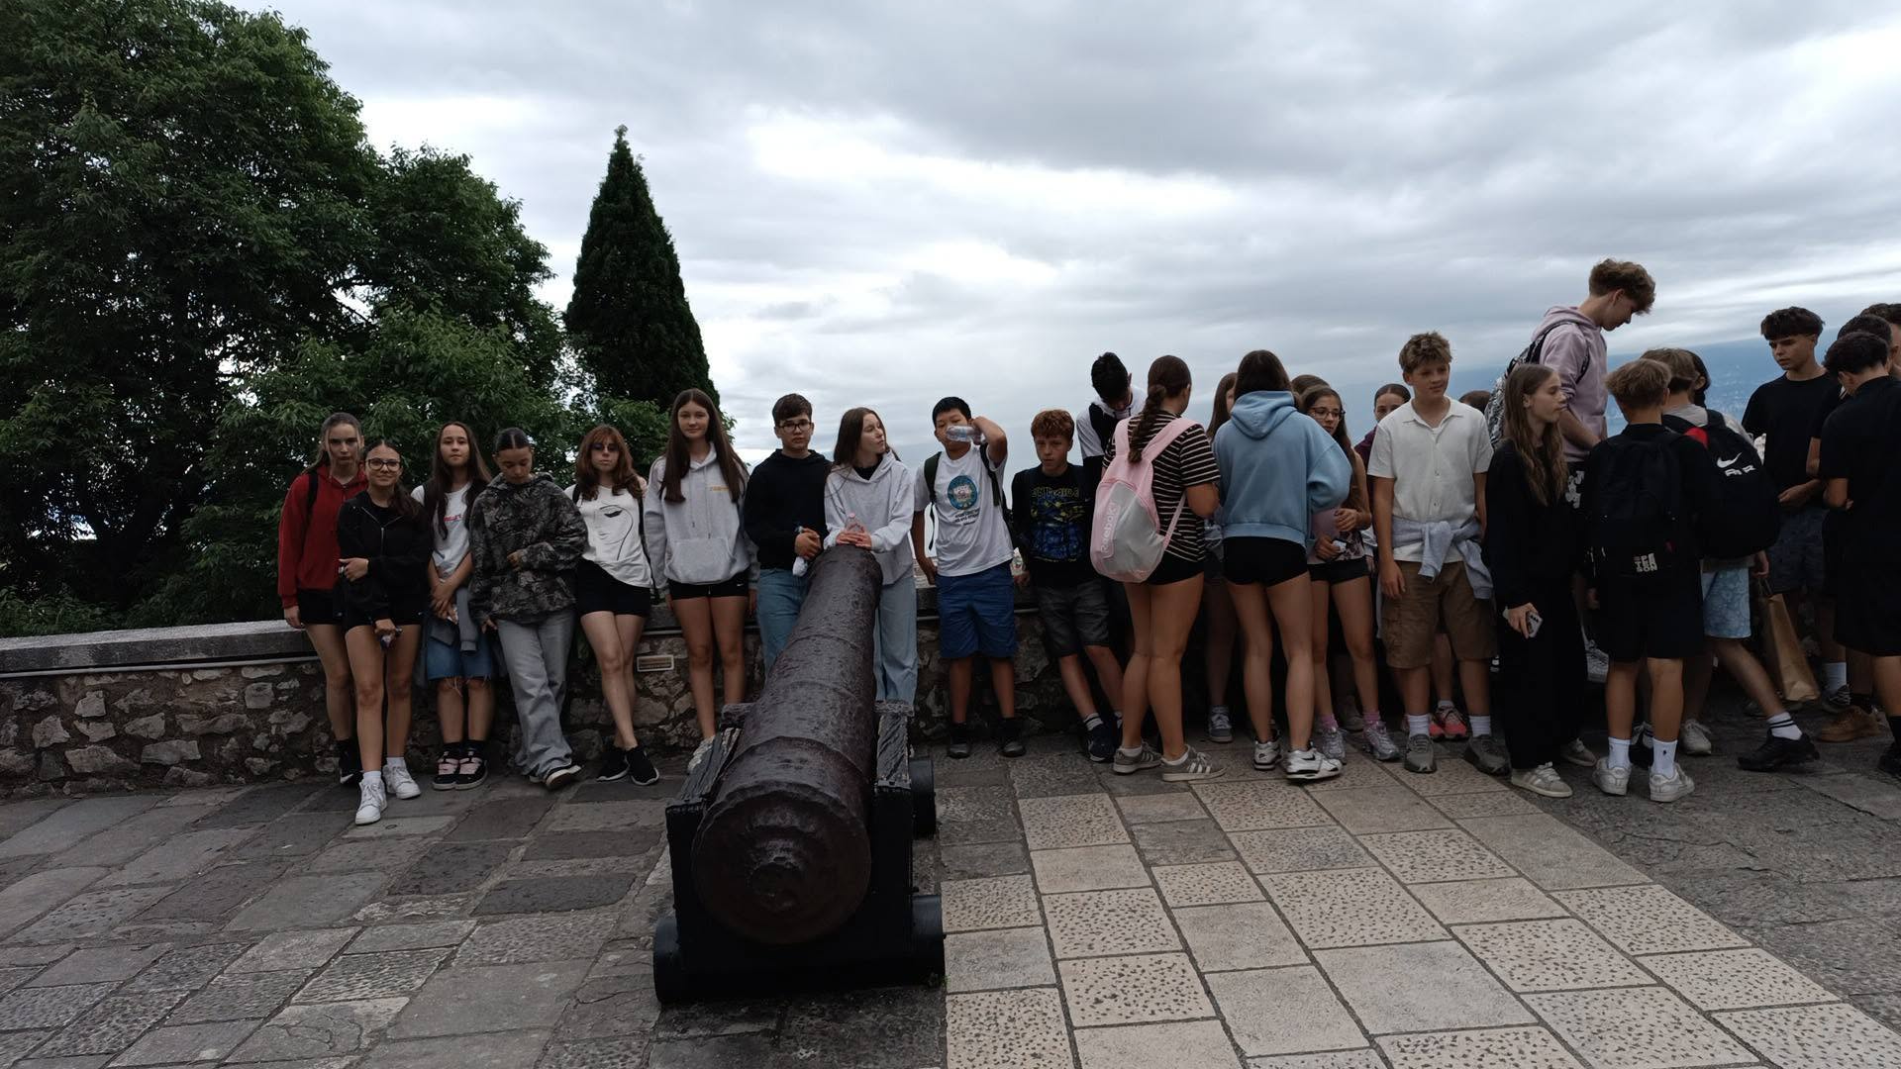
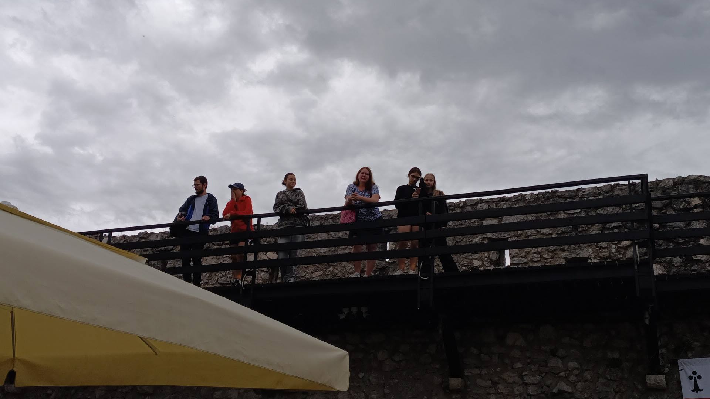

A zarándokok lépcsőin sétáltunk le Fiume történelmi belvárosába.
A városnézés közben elmentünk a kikötőbe is és felkerestük a magyar feliratú kikötői bólyákat és a Baross emléktáblát, illetve Jókai emlék tábláját. Majd pedig megnéztük az római időkből megmaradt “öreg kaput”is. Megnéztük a magyar vonatkozású emlékeket: Szent Vid templomát, ahol Feszty Árpád esketését tartották….
A szállásra érve, megbeszéltük házi gazdáinkkal, hogy később vacsorázunk és így le tudtunk menni fürdeni, mert az időjárás kegyes volt hozzánk és kisütött a nap.
Nagyon élvezték a gyerekek. Az idő és a víz is megfelelő volt fürdésre.

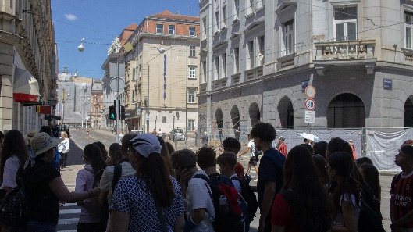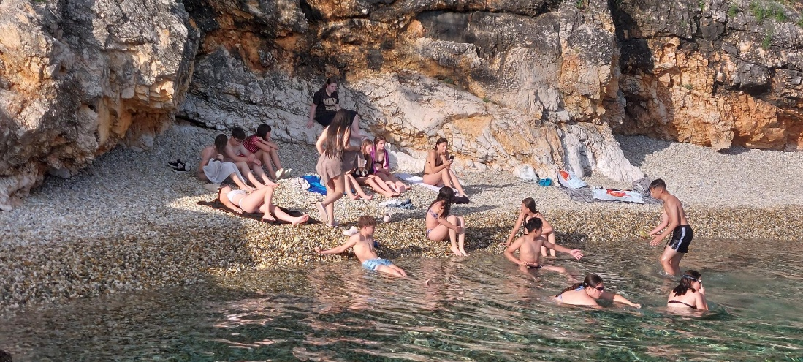
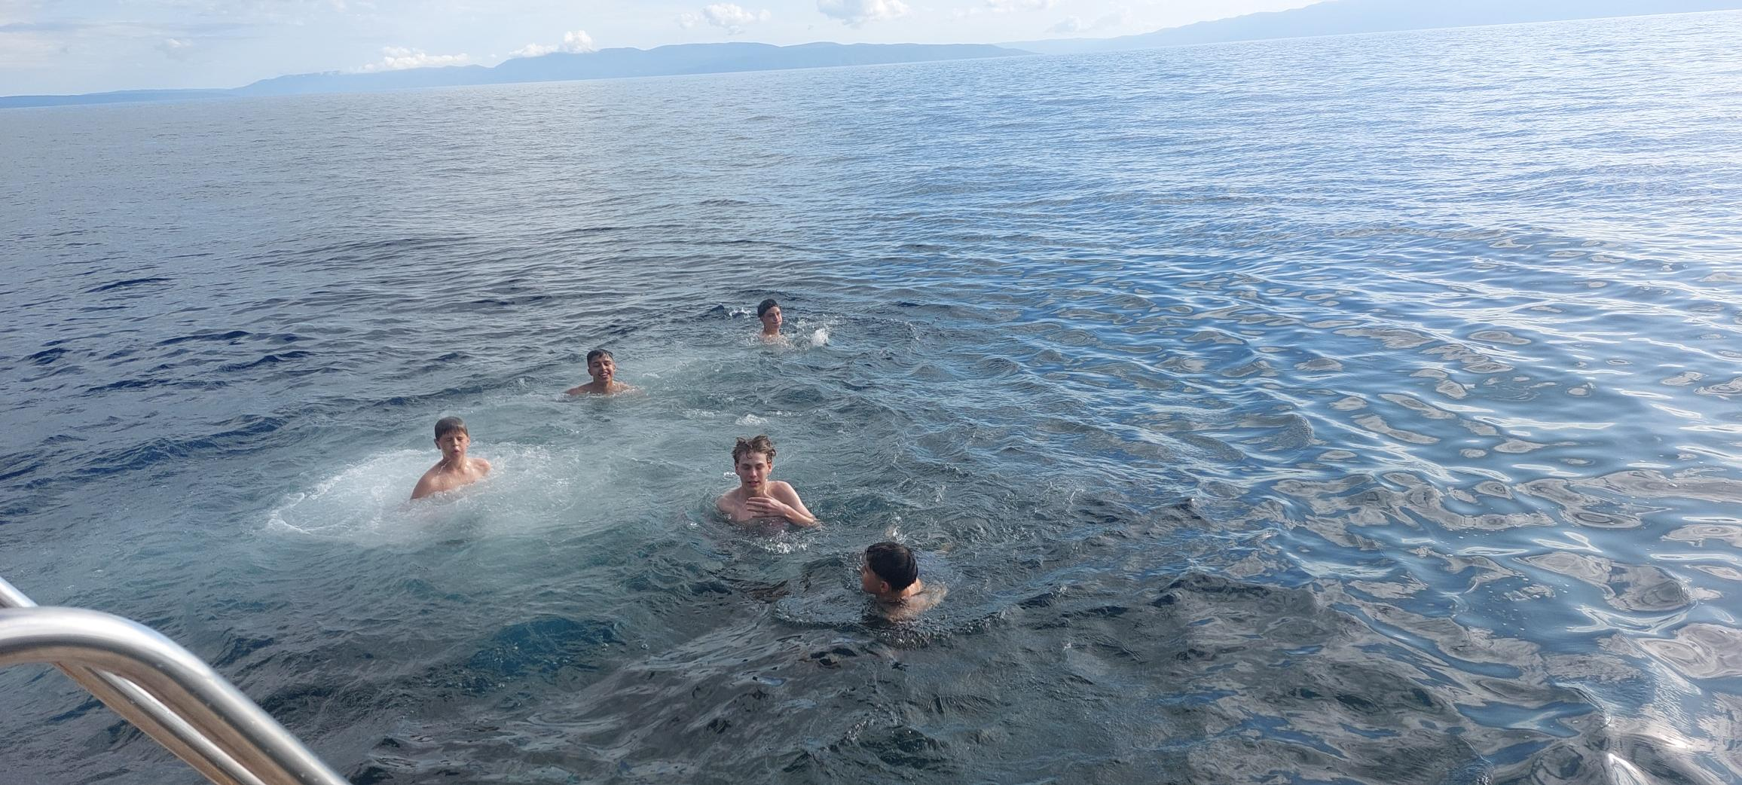

5. nap
Június 6-án szombaton reggeli után bepakoltunk a buszba, gondosan átnéztünk mindent mielőtt elhagytuk a szállást.
Varasdon álltunk meg először. Már a buszon mesélt Márk Varasdról, ami egykor Horvátország fővárosa volt, majd leszálltunk és meg is néztük a belvárost, az Endrődy-Zrinyi várkastélyt.
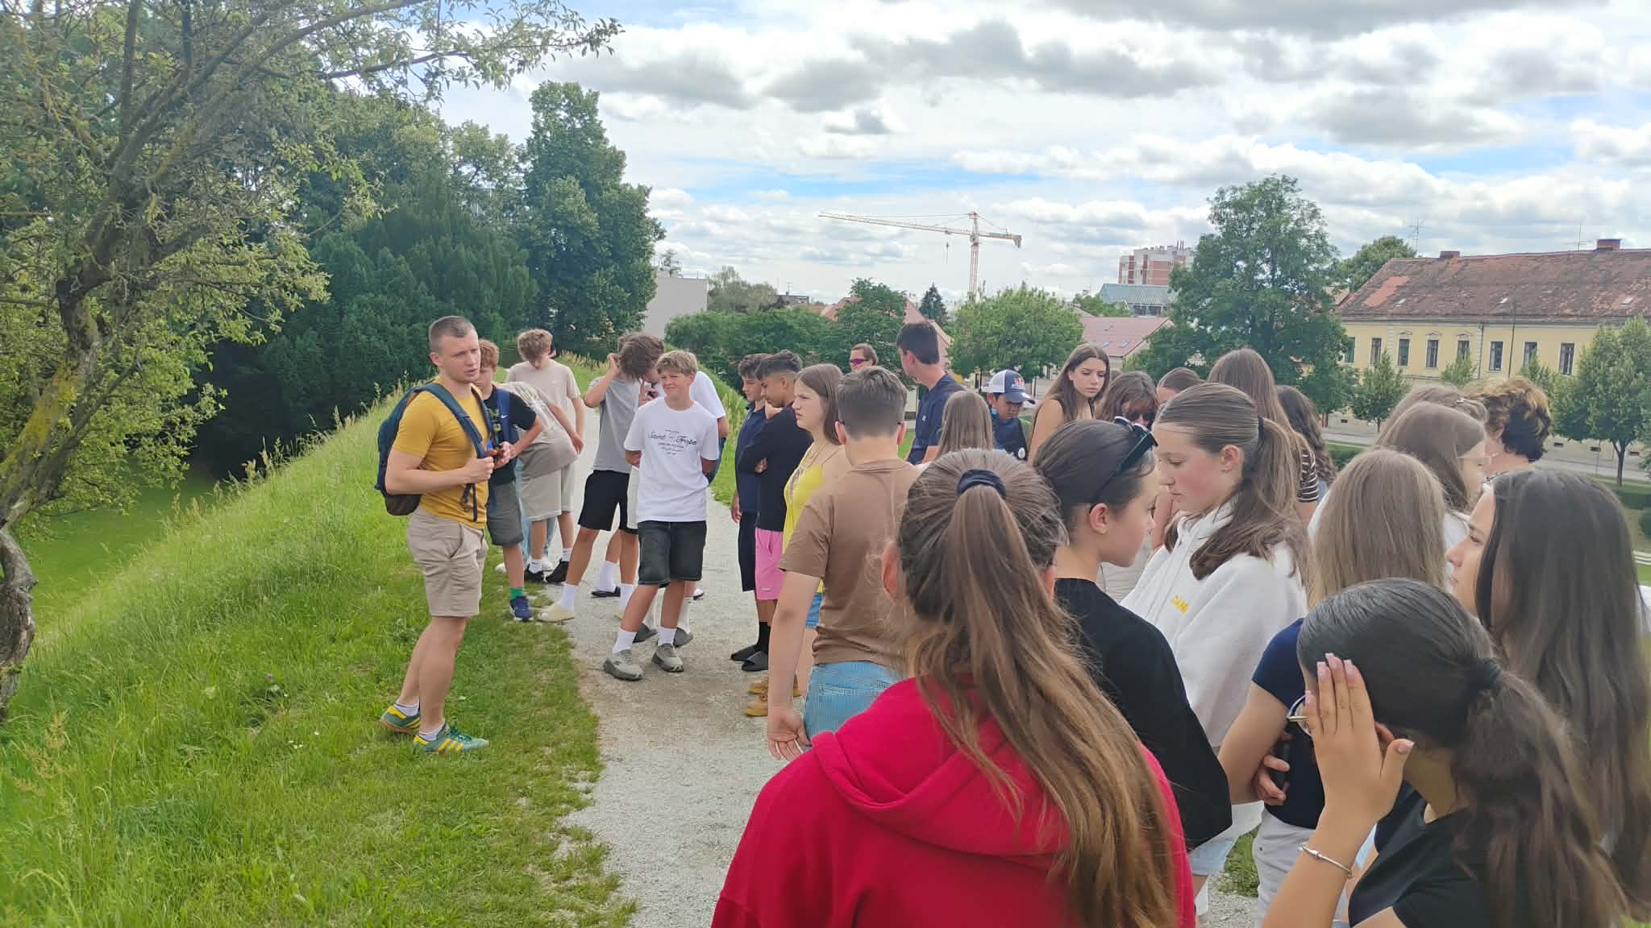

Előre megrendeltük és itt szabad idő helyett a gyerekek kaptak egy-egy szelet pizzát egy a várkastélytól nem messze egy pizzériában.
Tovább mentünk Csáktornyára és megnéztük Zrinyiek sasfészkét. Zrinyiek története mellett a Wesselényi-féle összeesküvést is felidéztük és megnéztük a Zrinyi Péter búcsúja emlékművet. A vár belső udvarán tettünk sétát, majd az őrtorony hídja fele folytattuk sétánkat.
